Teluk Kiluan

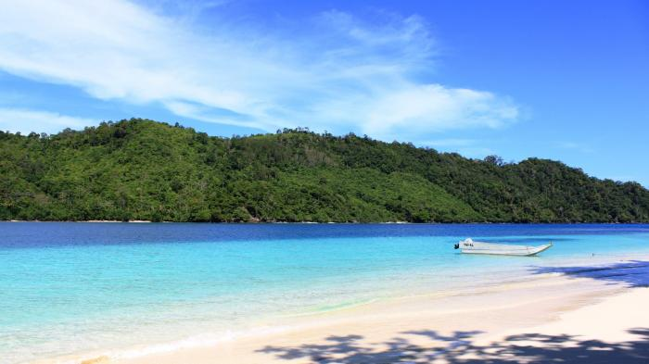

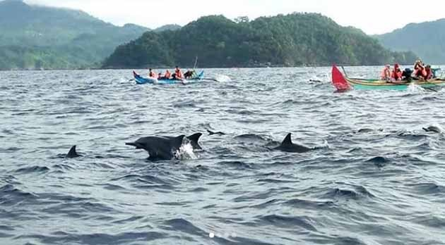

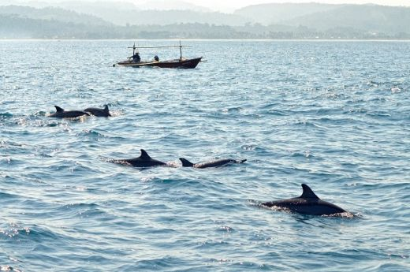

**Teluk Kiluan** adalah objek wisata pantai yang terletak di Bumi Sari Natar, Kabupaten Tanggamus Provinsi [Lampung](https://id.wikipedia.org/wiki/Lampung) dengan potensi wisata bahari, dan terkenal dengan banyaknya lumba-lumba, ikan paus disekitaran Teluk Kiluan. Teluk Kiluan juga terkenal dengan keindahan alam dan surga bagi para pemancing handal. Karena setiap tahun diadakan lomba memancing yang diikuti oleh para pemancing handal di seluruh Indonesia. Lokasinya berjarak 73 km dari Bandara Lampung dan dapat dicapai selama 3 jam menggunakan mobil.